PRÉMIO
OCTÁVIO LIXA FILGUEIRAS
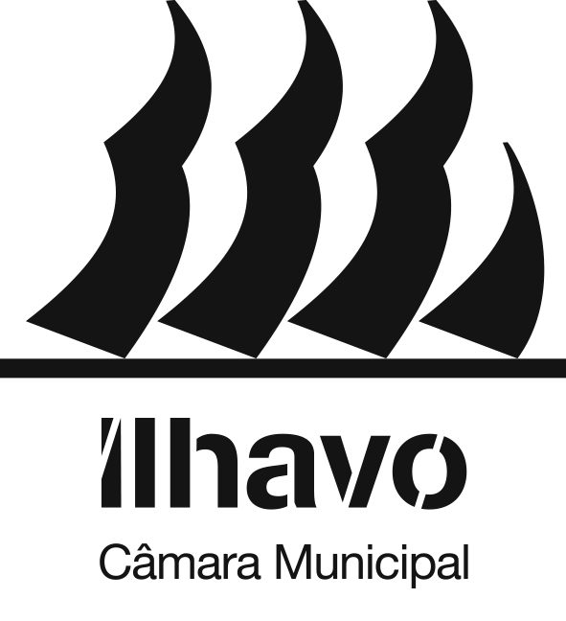

Av. 25 de Abril,
3830-044 Ílhavo

geralcmi@cm-ilhavo.pt
www.cm-ilhavo.pt
+(351) 234 329 600
Estudos em Cultura do Mar
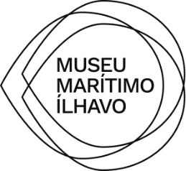
FICHA DE INSCRIÇÃO
6.ª Edição – 2023

AUTOR

Nome:
Morada:
Código Postal: |  | Localidade:
Data de Nascimento:
E-mail: | Telefone:

OBRA A CONCURSO

Tema:

